Invito al workshop

“Business models e proprietà intellettuale per la mobilità sostenibile”

Mercoledì 16 Giugno 2010 h. 10.00 - 13.00

Università di Modena e Reggio Emilia
Ex Caserma Zucchi, V.le Allegri 9, Reggio Emilia
Sala Riunioni (secondo piano)

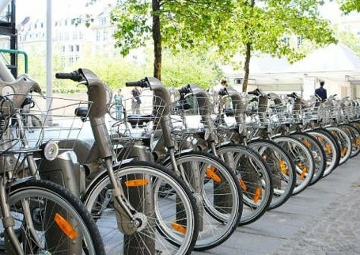

DESTINATARI

Il workshop fa parte delle iniziative previste nell’ambito del Progetto Europeo U-Stir (http://u-stir.eu) ed è rivolto a professionisti, ricercatori e amministratori che si occupano di innovazione nel settore dei trasporti di superficie.

OGGETTO

L’Unione Europea ha definito l’obiettivo di ridurre le emissioni di gas ad effetto serra del 20% entro il 2020. Il settore dei trasporti, essendo responsabile di più del 20% dell’inquinamento complessivo da CO₂, rappresenta uno degli ambiti da cui ci si aspetta un forte contributo in termine di riduzione delle emissioni nocive attraverso il trasferimento tecnologico, l’aumento complessivo di efficienza e il maggior ricorso alle fonti di energia rinnovabili. A fronte del recente fiorire di una molteplicità di proposte innovative per una mobilità più sostenibile, il cambiamento resta per ora limitato ad esperienze di nicchia, rendendo sempre più improbabile il raggiungimento degli obiettivi fissati dall’Unione Europea. Diventa quindi urgente individuare modelli condivisi che si dimostrino in grado di promuovere e facilitare la diffusione di nuove modalità di spostamento maggiormente sostenibili dal punto di vista sociale ed ambientale. Il workshop ha quindi l’obiettivo di essere un momento per la proposizione e lo scambio di esperienze e saperi su processi e metodi in grado di favorire l’innovazione del settore e contribuire ad un miglioramento della qualità della vita dei cittadini degli stati membri.

PROGRAMMA PROVVISORIO

10.00 – 10.30 Presentazione dei partecipanti
10.30 – 11.00 Presentazione del progetto U-Stir
11.00 – 11.15 Coffee break
11.15 – 11.45 Business models per la mobilità sostenibile
11.45 – 12.30 Open Innovation e Diritti di Proprietà Intellettuale
12.30 – 13.00 Tavola rotonda

ISCRIZIONE

L’iscrizione al workshop è gratuita. Per facilitare lo scambio di esperienze sarà accettato fino ad un numero massimo di otto partecipanti. Si prega di confermare la propria partecipazione entro il 10 Giugno inviando un messaggio a mattioli.alessandro@gmail.com

Nel messaggio dovranno essere contenuti i seguenti dati:

Nome e cognome: ______________________________________
Organizzazione di appartenenza: ______________________________________
Recapito telefonico: ________________________________________________
Email: ___________________________________________________________

